洗车水循环回用，让你省下大笔开支！

相比传统洗车用水，水循环回用的洗车方式不仅环保、节水，还能够让洗车行省下不少开支，并且带来收益。传统洗车用水的方式需耗费大量新鲜水，对于用水量大及水价高的洗车场来说，是一笔不小的开支；而采用水循环回用的洗车方式，环保节水又可以让你省下大笔开支。

况且，如今环保已经成为现代社会的重要议题，企业如果能够顺应时代潮流，采取环保措施，就能够赢得更多的赞誉和支持，提高自身的品牌形象和市场竞争力。因此，采用水循环回用的洗车方式，不仅是企业的环保责任，更是企业的发展机遇和核心竞争力。

世纪清源《环源》牌一体化光催化氧化洗车水循环回用设备能将洗车后的污水实实在在的有效循环利用起来的设备，循环利用率在80%左右；以深圳现行的洗车行业用水价格计，普通的洗车店不到一年半就可收回设备投资成本！

一、洗车水循环回用设备介绍

一体化光催化氧化洗车水循环回用设备，该设备集三项发明专利于一身，为深圳市世纪清源环保技术有限公司历时十六年匠心铸就的精品之作；具有独立知识产权的洗车污水循环再生利用设备！

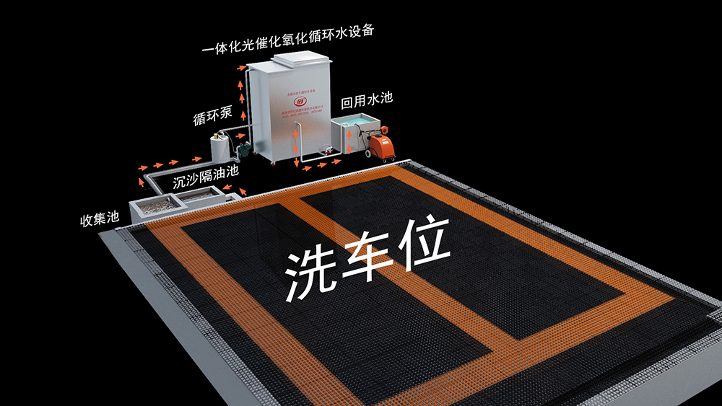

▪ 不需要挖土、大动作土建
▪ 只要能将水抽入设备就能完成废水的循环利用
▪ 占地面积小、设备通体采用304不锈制造
▪ 全自动化电控，一键启动操作简易，无需专人看守
▪ 分质分段对污染物进行针对性氧化去除从根本上保障出水不发臭，长期回用
▪ 采用纳米光催化氧化技术真正做到洗车水回用不发臭，无泡沫，长期达到国家洗车水标准!
▪ 运行和维护成本低，后期没有反冲洗和堵塞问题，不需要定期更换装置
▪ 性能可靠、寿命长

处理工艺完全遵循污水再生回用三级分质处理在保障相应污染物有效去除的同时保障不同用途用水的卫生安全。以确保洗车污水能真正实现循环利用，出水清澈透明、不发臭、无泡沫，能长期稳定达到《国家城市杂用水水质标准》的水循环系统。

二、处理工艺流程

工艺针对洗车废水的特点分三阶段针对性的进行分质处理：预处理（沉沙隔油）→化学絮凝泥水分离→光催化氧化深度处理

